**Тренинговое занятия в 7«В»**

**«Моя самооценка»**

Для учащихся 7 «В» класса 22.12.17 было проведено тренинговое занятие по теме: «Моя самооценка».

Основными задачами мероприятия стали: расширение знаний детей друг о друге, активизация размышлений учащихся о значимости бесконфликтного общения в классе, развитие навыков сотрудничества, развитие речи, обогащение словарного запаса, формирование ресурсов, к поддержанию положительного микроклимата в коллективе, развитие творческих способностей учащихся.

В ходе тренинга были использованы такие упражнения, как:

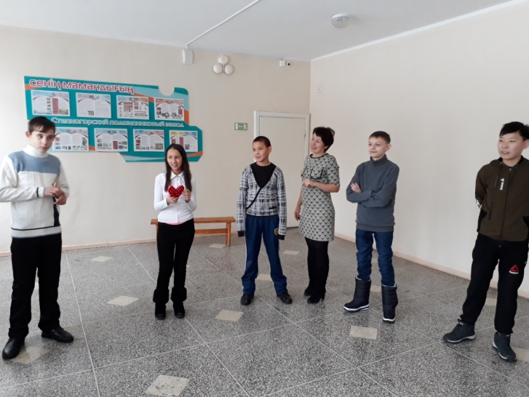**Упражнение** **«Приветствие».**

**Цель:** настроить на позитивное взаимодействие.

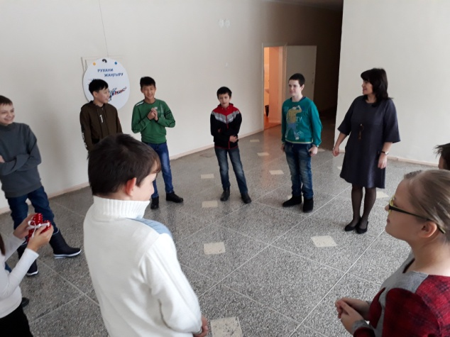Ведущий начинает выполнять упражнение первым. Держа «сердечко» в руках, называет свое имя и здоровается со всеми. Затем «сердечко» передаётся по кругу другому участнику, который называет свое имя и говорит своё приветствие, отличающее от первого. Задача каждого участника найти своё оригинальное приветствие (возможны жесты, мимика, приветствие на разных языках).

**Упражнение «Австралийский дождь»**

**Цель:** повышение сплочённости группы

Участники стоят в кругу и передают друг другу хлопки. В результате должно получиться своеобразное «эхо». В завершение возможно одновременное отстукивание ритма всей группой.

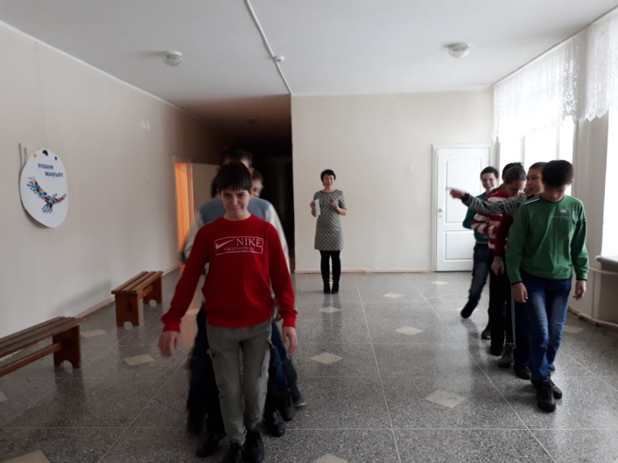**Упражнение «Слепой паровозик»**

**Цель:** сплочение коллектива. Опыт ответственности и доверия к партнёру.

Участники сцепляются в паровозики . Тот, кто спереди, закрывает глаза и слушается движению последнего. Тот, кто в середине – нейтрален. Игра происходит молча. Главное чтобы «паровозики» не столкнулись друг с другом.

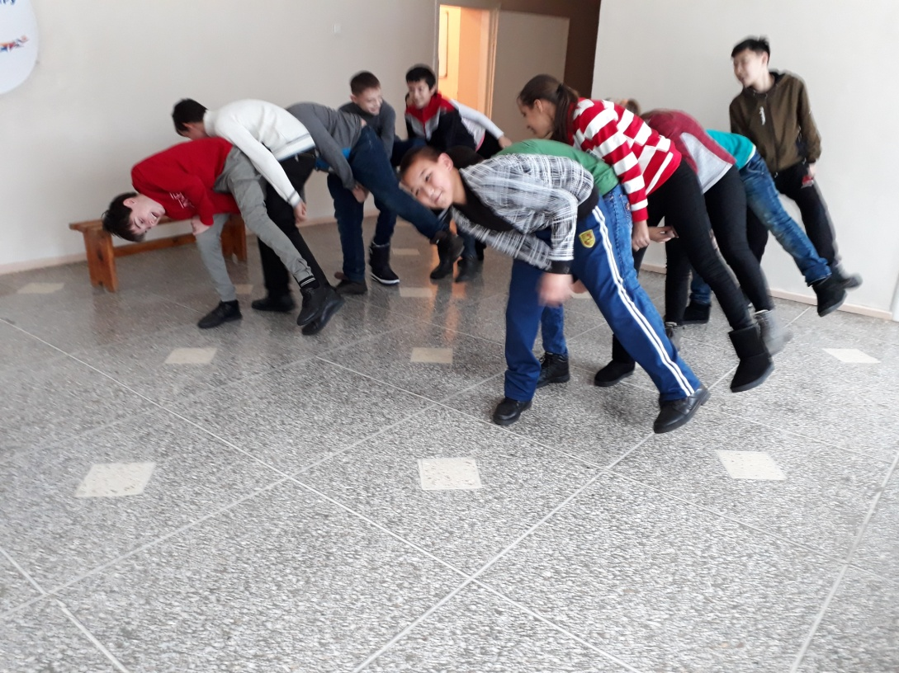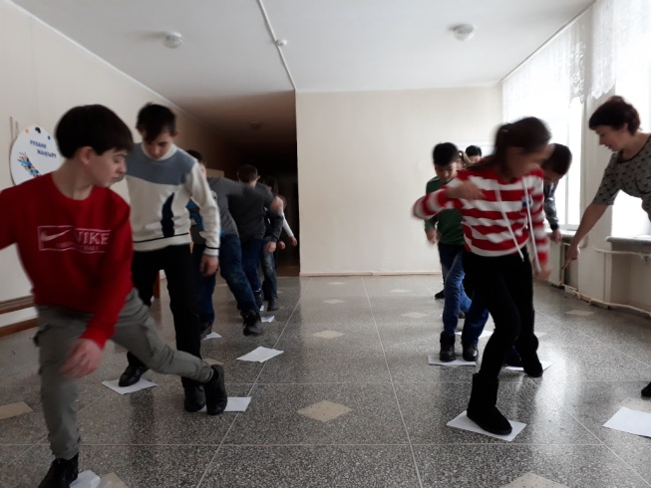Для поднятия самооценки использовались такие упражнения как, **«Болото», «Скованные одной цепью»**

**Рефлексия «Пока горит свеча»**

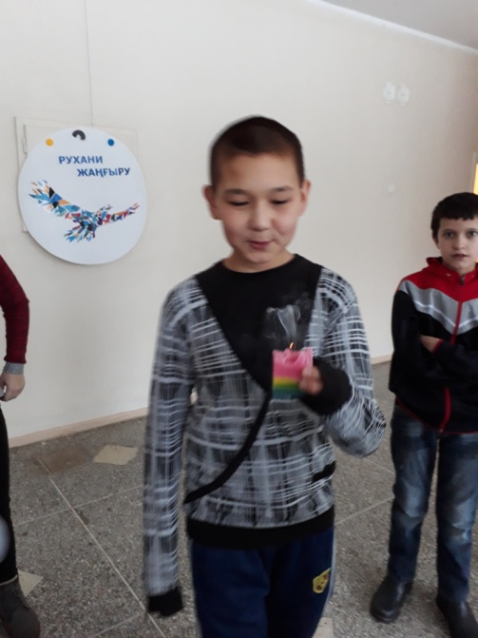Каждый в кругу высказывается, начиная со слов: «мне сегодня понравилось…»

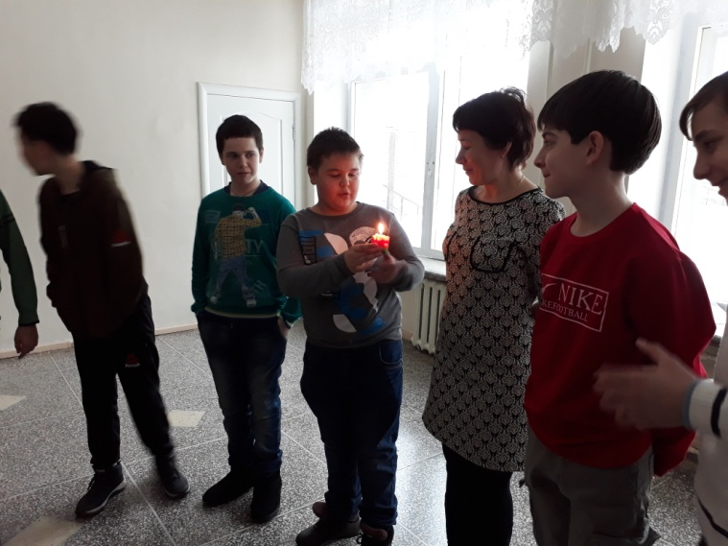

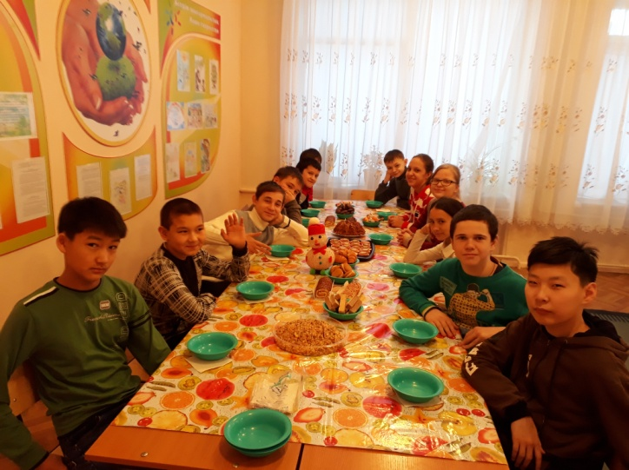Закончилось мероприятие чаепитием, где ребята делились своими эмоциями и впечатлениями.

Подводя итоги тренинга, можно сказать, что у детей хорошо развита самооценка, фантазия, они не боятся высказывать свое мнение и открыты по отношению друг к другу.